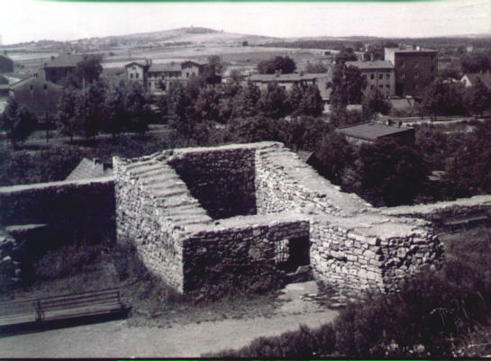
Zamek dolny – po rekonstrukcji, lata 60-te XX w.
Pocztówka wydana przez RSW „Ruch” w latach 60-tych XX w.

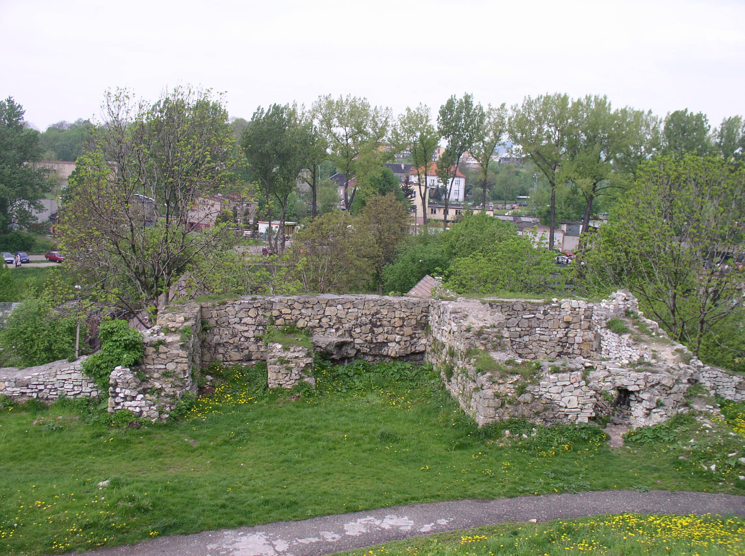
Zamek dolny – stan obecny
fot. A. Siwek, 2004

